Các bước cấu hình file config để chạy phần mềm BYSERP

- Bước 1: Đổi thông tin SQL server name
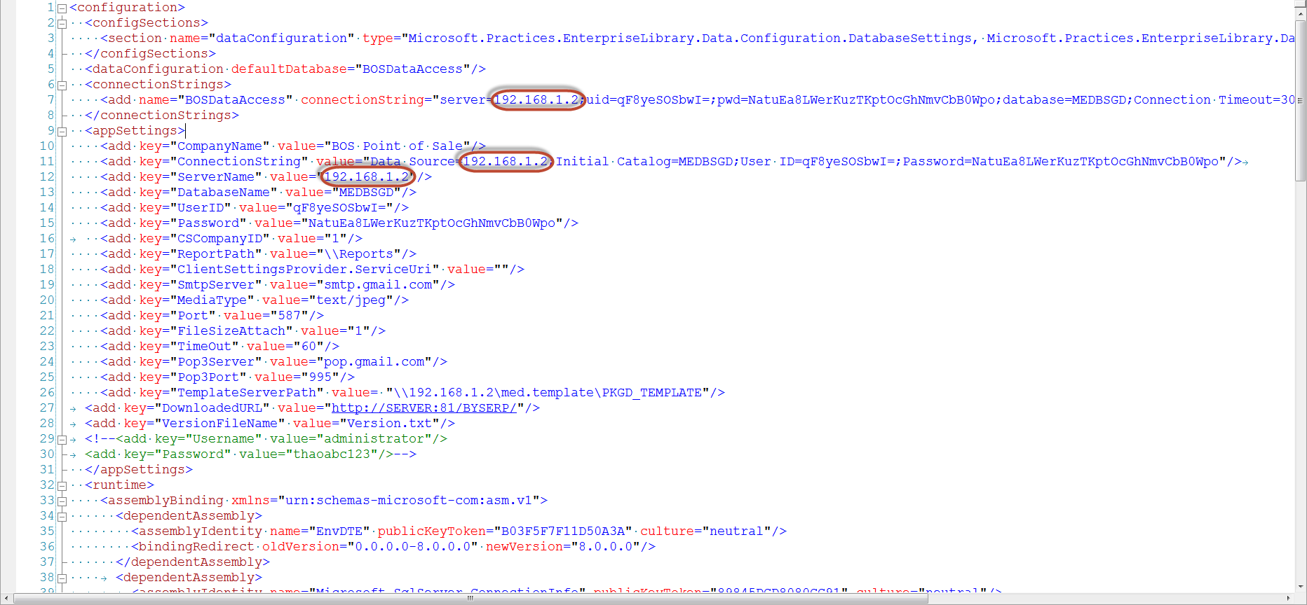
- Bước 2: Đổi tên database
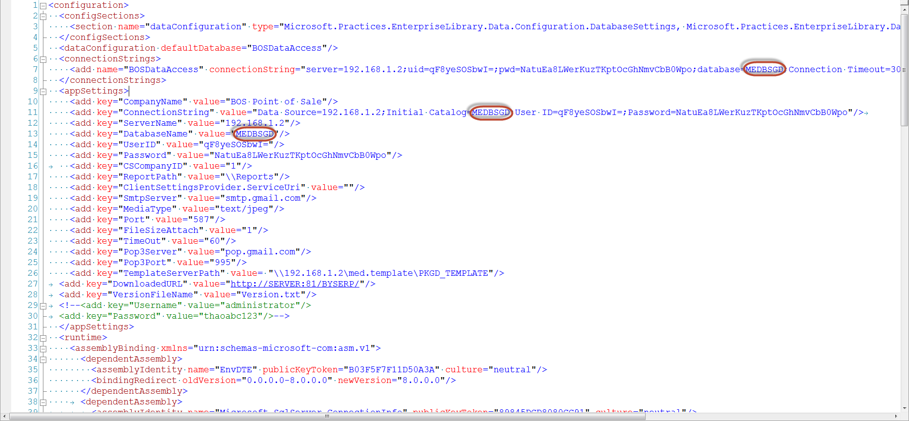
- Bước 3: dùng tool mã hóa user / password SQL Server mã hóa thông tin user đăng nhập SQL Server
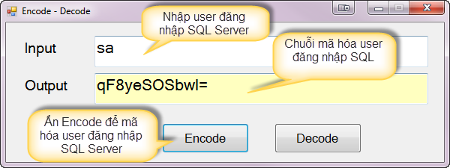

- Bước 4: Copy chuỗi mã hóa user đăng nhập SQL Server, dán vào thông tin UserID trong file config
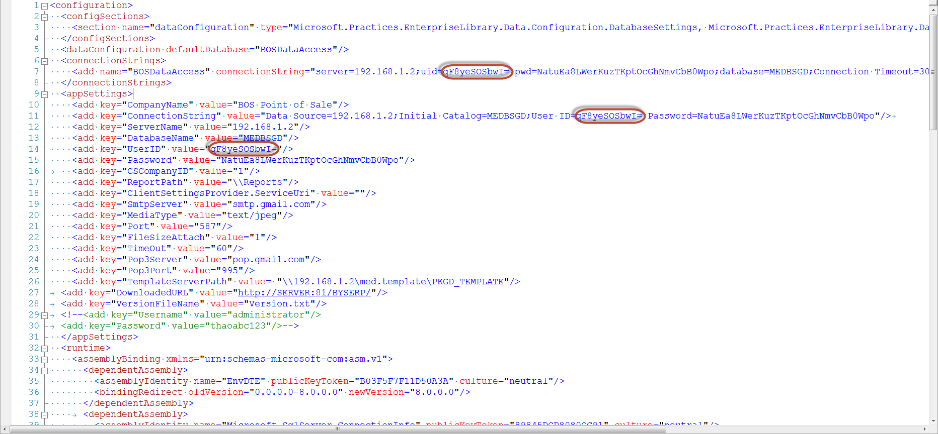
- Bước 5: dùng tool mã hóa user / password SQL Server mã hóa thông tin user đăng nhập SQL Server
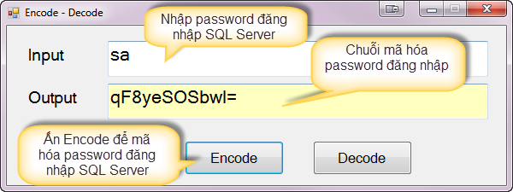
- Bước 4: Copy chuỗi mã hóa password đăng nhập SQL Server, dán vào thông tin password trong file config
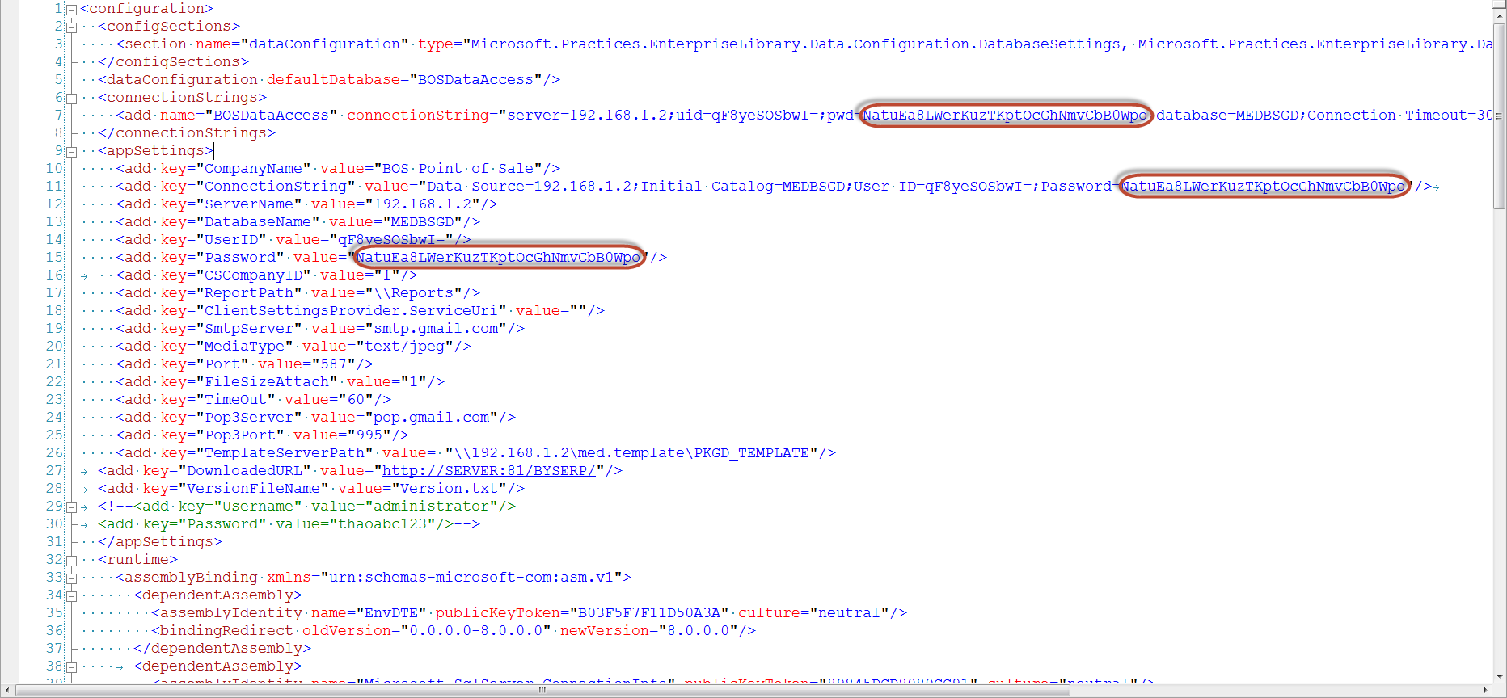

- Bước 6: Copy đường dẫn thư mục nơi chứa các file template, dán vào thông tin ‘TemplateServerPath’ trong file config
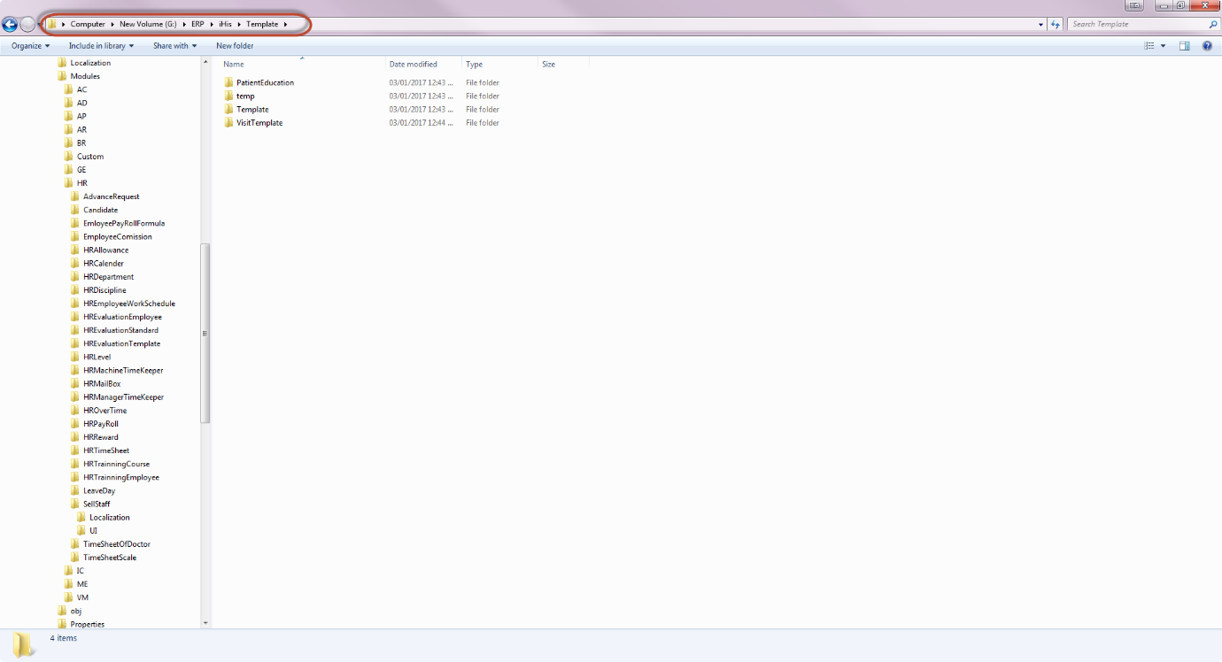
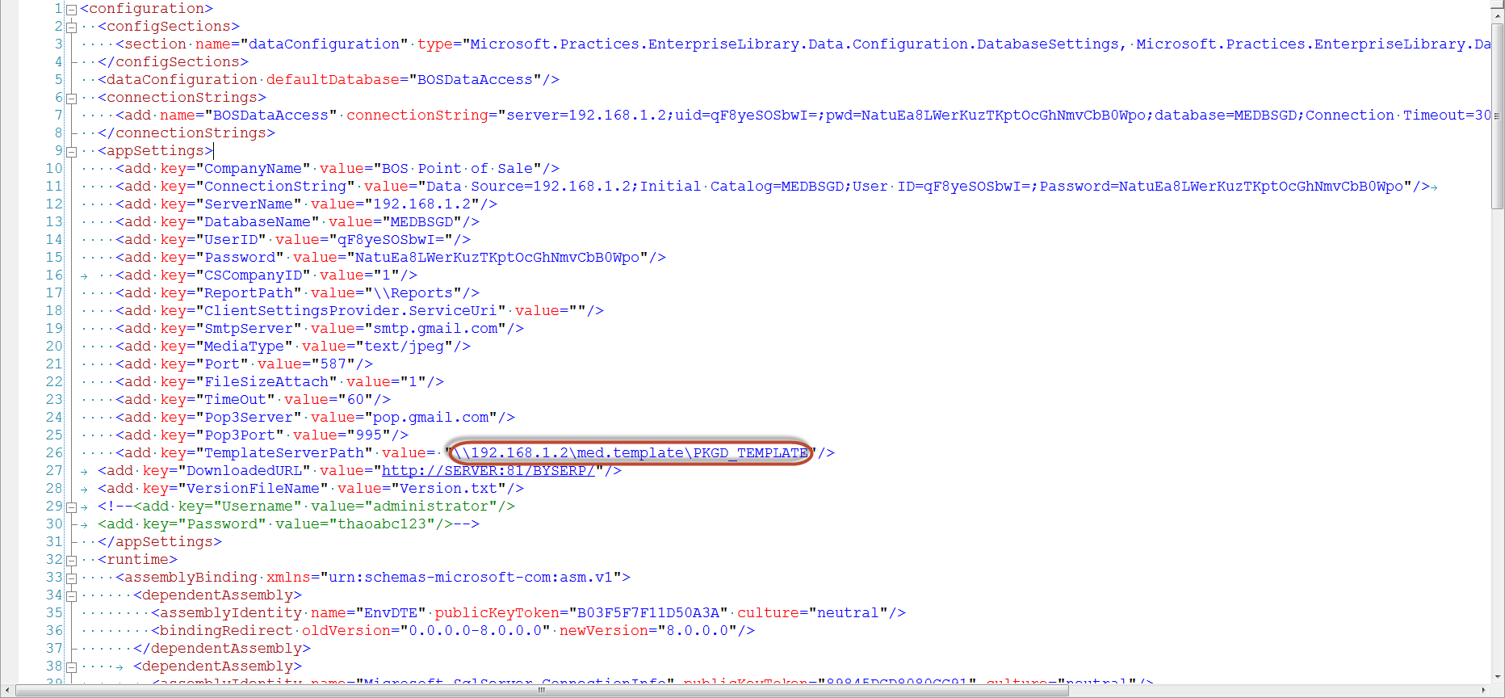
- Bước 7: copy đường dẫn wamp server (nơi đặt các bản cập nhật phần mềm), dán vào thông tin ‘DownloadedURL’
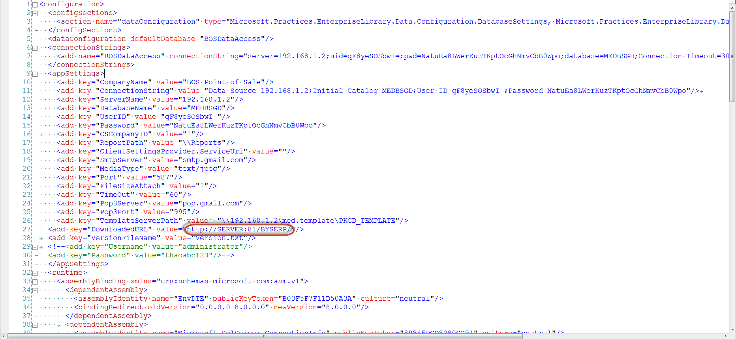

Hoàn tất việc cấu hình file config

